Перед тем как начать работать с распознаванием образов, необходимо подготовить изображение: размыть, окрасить в серый, изменить размер и т.д. В зависимости от задачи подбираются подходящие функции оптимизации и трансформации.

Стандартные функции OpenCV
Пример 1: Загрузите изображение, поверните его на 45° вправо, нарисуйте красный круг и зелёный прямоугольник, добавьте надпись и сохраните результат.
Решение:
import cv2
import numpy as np

img = cv2.imread('image.jpg')
# Загрузка изображения
# Метод imread загружает изображение в формате BGR (не RGB!)

rows, cols = img.shape[:2]
# Получаем размеры изображения (количество строк и столбцов)
# img.shape возвращает кортеж (height, width, channels), нам нужны только height и width

# Поворот на 45 градусов

rotation_matrix = cv2.getRotationMatrix2D((cols/2, rows/2), 45, 1)
rotated_img = cv2.warpAffine(img, rotation_matrix, (cols, rows))
# Создаем матрицу поворота для вращения изображения на 45 градусов
# Аргументы функции getRotationMatrix2D():
# ((cols/2, rows/2)) - точка вращения (центр изображения)
# 45 - угол поворота в градусах (положительное значение - поворот против часовой стрелки)
# 1 - коэффициент масштабирования (1 означает сохранение оригинального размера)
# Применяем аффинное преобразование (вращение) к изображению
# warpAffine выполняет поворот изображения с использованием полученной матрицы поворота
# Третий аргумент (cols, rows) задает размер выходного изображения
rotated_img = cv2.warpAffine(img, rotation_matrix, (cols, rows))

# Рисуем фигуры
cv2.circle(rotated_img, (100, 100), 50, (0, 0, 255), -1) # Красный круг
• (100, 100) — координаты центра окружности (левый верхний угол изображения считается точкой (0, 0)).
• 50 — радиус окружности.
• (0, 0, 255) — цвет окружности в формате BGR (Red — красный цвет).
• -1 — толщина линии (значение "-1" означает заливку фигуры целиком).

cv2.rectangle(rotated_img, (200, 200), (300, 300), (0, 255, 0), 3) # Зеленый прямоугольник

• (200, 200) — координаты левого верхнего угла прямоугольника.
• (300, 300) — координаты правого нижнего угла прямоугольника.
• (0, 255, 0) — цвет прямоугольника в формате BGR (Green — зелёный цвет).
• 3 — толщина контура прямоугольника (3 пикселя).

# Надпись
cv2.putText(rotated_img, 'Hello!', (50, 50), cv2.FONT_HERSHEY_SIMPLEX, 1, (255, 255, 255), 2)

• (50, 50) — координаты расположения текста (верхний левый угол надписи).Координаты начинаются с верхнего левого угла изображения.
• cv2.FONT_HERSHEY_SIMPLEX — стиль шрифта. Это стандартный шрифт OpenCV, простой и понятный.
• 1 — размер шрифта (чем больше значение, тем крупнее текст).
• (255, 255, 255) — цвет текста в формате BGR (в данном примере — белый цвет).
• 2 — толщина линии текста (толщина контура символов).

# Сохраняем результат
cv2.imwrite('output.jpg', rotated_img)

Задание 3.
Взять изображение дерева зимой. Используя OpenCV, напишите программу, которая:
- Загружает изображение.
- Отображает его вокруг вертикальной оси.
- Нарисуйте солнечный круг золотистого цвета на небе (в верхнем правом углу).
- Добавьте снег (белые точки) случайным образом по всей картинке.
- Выведите строку «Happy Winter!» красными большими буквами внизу изображения.
- Добавьте зелёный круглый шар с надписью «NEW YEAR» на ветке дерева.
- Сохраните итоговое изображение в файл new_year_tree.jpg.
- Отобразить исходное и итоговое изображения

⚙️ Требования к реализации:
- Используйте библиотеку OpenCV для загрузки и модификации изображения.
- Круг солнца должен быть золотистым (желательно подобрать естественный цвет).
- Белый снег разместите случайно и равномерно по всему изображению.
- Надпись «Happy Winter!» должна располагаться ровно снизу и занимать всю ширину изображения.
- Красивый новогодний шар на дереве можно оформить ярким зеленым цветом.

Сложение изображений (добавление шума)
Пример 2: Суммируйте два изображения и добавьте гауссов шум.
Решение:
import cv2
import numpy as np

# Загружаем два изображения
img1 = cv2.imread('image1.jpg')
img2 = cv2.imread('image2.jpg')

# Суммируем изображения
summed_img = cv2.addWeighted(img1, 0.5, img2, 0.5, 0)
• 0.5 — вес первого изображения. То есть вклад первого изображения в итоговый результат составляет половину.
• img2 — второе изображение.
• 0.5 — вес второго изображения. Аналогично первому, вклад второго изображения также составляет половину.
• 0 — дополнительный скалярный сдвиг (gamma), в данном случае равен нулю.

# Добавляем гауссов шум
mean = 0
var = 100
sigma = var ** 0.5
noise = np.random.normal(mean, sigma, summed_img.shape).astype(np.uint8)
noisy_img = cv2.add(summed_img, noise)
- mean = 0 — среднее значение распределения шума (математическое ожидание). Устанавливаем на 0, так как чаще всего нужен симметрично распределённый шум.
- var = 100 — дисперсия шума. Величина, характеризующая разброс значений шума. Чем больше дисперсия, тем сильнее шум проявляется на изображении.
- sigma = var ** 0.5 — стандартное отклонение (σ). Равно корню из дисперсии (по определению стандартного отклонения σ=dispersion ^{1/2}​).
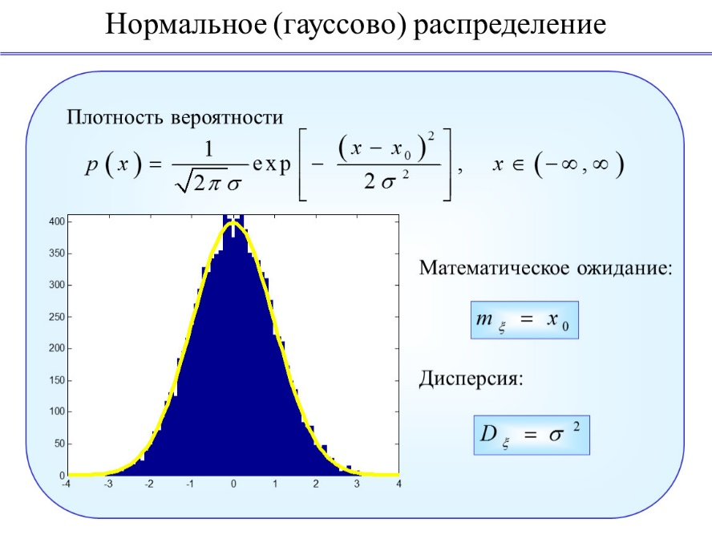

# Показываем результат
cv2.imshow('Noisy Summed Image', noisy_img)
cv2.waitKey(0)
- waitKey() — функция ожидает нажатия клавиши клавиатуры.
- 0 — бесконечная пауза, пока не нажата любая кнопка. Если поставить положительное число (например, 1000), окно будет открыто указанное количество миллисекунд.

Задача 4:
Создайте реалистичный эффект старения снимка

Задание:
Представьте, что у вас есть фотография старинного дома/объекта, сделанная недавно. Нужно превратить её в фотографию, выглядящую так, будто ей сто лет. Вам предстоит имитировать эффекты старения бумаги и ухудшение качества изображения, добавив следующие особенности:
- Немного уменьшите насыщенность цветов (сделайте снимок слегка блеклым).
- Добавьте виньетку (затенение по краям).
- Наложите лёгкое зернистое зерно (эффект плёнки прошлого столетия).
- Дополните изображение несколькими царапинами и пятнами, как бывает на старых снимках.
- Осторожно осветлите середину изображения, придав ощущение старого пожелтевшего фона.

Подсказки:
- Изменение насыщенности цветов:
  - Воспользуйтесь преобразованием изображения в цветовое пространство HSV (cv2.cvtColor()). Уменьшите компонент V (яркость) и S (насыщенность), оставив H (тон) без изменений.
- Создание виньетки (затенение по краям):
  - Создайте маску с формой круга, где центр яркий, а края затемнены. Примерьте маску к изображению, умножив изображение на маску.
- Имитация зерна плёнки (зернистый шум):
  - Добавьте слабый случайный шум (например, гауссов шум) к изображению с помощью функции np.random.randn() или cv2.addWeighted().
- Эффект царапин и пятен:
  - Случайно размещайте белые пятна и тонкие линии (например, с помощью функций рисования, таких как cv2.line() и cv2.ellipse()).
- Осветление середины изображения:
  - Используйте градиентную маску, которая плавно повышает яркость в центральной зоне изображения.
- Отобразить исходное и итоговое изображения, маску

Усреднение изображений (удаление шума)
Пример 3: Удалите шум с изображения с помощью усредняющего фильтра.
Решение:
import cv2

# Загружаем зашумлённое изображение
noisy_img = cv2.imread('noisy_image.jpg')

# Применяем усредняющий фильтр
blurred_img = cv2.blur(noisy_img, (5, 5))

# Показываем результат
cv2.imshow('Blurred Image', blurred_img)
cv2.waitKey(0)

Задача 5
Помогите художнику восстановить старую картину!
Представьте, что вы нашли старое полотно, покрытое слоем пыли и повреждений. Картина сохранилась плохо, и нужно вернуть ей первоначальный облик, очистив изображение от шума и следов повреждения.

Задание:
Используя OpenCV, восстановите поврежденную картину художника. Для этого:
- Удалите сильные шумы с помощью усредняющего фильтра.
- Устраните мелкие дефекты (царапины и следы грязи) с помощью морфологических операций (например, дилатации и эрозии).
- Верните картине её изначальную красоту, сохранив оригинальные детали и краски.
- Отобразить исходное и итоговое изображения

🎯 Условия:
- Начальное изображение сильно зашумлено и испорчено мелкими дефектами.
- Используйте фильтры средней величины (размер окна ~ 5×5).
- Оценивайте результат визуально, обращая внимание на сохранность мелких деталей.

📊 Подсказки:
Примените усредняющий фильтр с окном небольшого размера (~5×5 пикселей) с помощью функции cv2.blur(src, kernel_size)
Используйте морфологические операции для очистки мелких повреждений:
Сначала примените оператор эрозии (cv2.erode(src, kernel)) для уменьшения областей дефекта.
Затем примените оператор дилатации (cv2.dilate(src, kernel)) для сглаживания оставшихся артефактов.

